**保密★启用前**

**一年级下册数学期末考试综合素养测评A卷（A3版密封）**

考试分数：100分；考试时间：60分钟

|  |  |  |  |  |  |  |  |  |  |  |
| --- | --- | --- | --- | --- | --- | --- | --- | --- | --- | --- |
| **题号** | **一** | **二** | **三** | **四** | **五** | **六** | **总分** | **总分人** | **复核人** | **登分人** |
| **得分** |  |  |  |  |  |  |  |  |  |  |

注意事项：

1．答题前，填写好自己的姓名、班级、考号等信息，请将答案写在规定的位置上。

2．选择题、判断题必须使用2B铅笔填涂答案，非选择、判断题必须使用黑色墨迹签字笔或钢笔答题，请将答案填写在规定的位置上。

3．考试结束后将试卷交回。

**一、选择题（每题2分，共16分）**

1．正确表示如图图意的算式是哪一个？（    ）

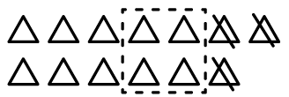

A．13－3＝10 B．4＋3＝7 C．13－3－4＝6

2．一个数，十位上的数字比个位上的数字少3，这个数可能多少？（    ）

A．25 B．63 C．96

3．买1瓶矿泉水大约需要2（    ）。

A．元 B．角 C．分

4．李老师带8名男同学和7名女同学一起参观博物馆，他买了15张门票，门票数（    ）。

A．够 B．不够 C．不确定

5．用一个长方体最多能画出多少个不同的长方形？（    ）

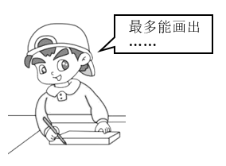

A．3个 B．4个 C．6个

6．下图是一副七巧板，下列选项中哪几块不能拼成正方形？（    ）

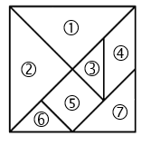

A．①和② B．③、⑤、⑥ C．③、⑥、⑦

7．下面算式的结果比20大得多的是（    ）。

A．78－50 B．24＋30 C．96－70

8．一根绳子，原来长100米，第一次剪去26米，第二次剪去28米，现在这根绳子比原来短了（    ）米。

A．54 B．46 C．44

**二、填空题（每题2分，共16分）**

9．小猴摘了13个桃子，小鹿摘了8个桃子，小鹿至少还要再摘( )个桃子，才能超过小猴。

10．图中有( )个三角形，有( )个正方形。

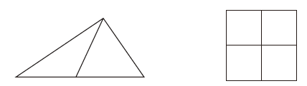

11．一年级做了40面彩旗，二年级做的比一年级少，三年级做的比一年级多。二年级最多做了( )面，( )年级做的彩旗最多。

12．62比( )大2，比50小1的数是( )。

13．硬币的正反两个面都是( )形，正方体的每个面都是( )形。

14．最大的两位数比11多( )。

15．每支铅笔8角，用6元最多能买( )支这样的铅笔，还剩( )角。

16．有12个乒乓球，如果平均放在2个盒子里，每个盒子放( )个；如果一个盒子里放9个，另一个盒子里放( )个。

**三、判断题（每题2分，共8分）**

17．70左边一个数是69。( )

18．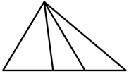一共有4个三角形。( )

19．计算17－8＝，我可以这样想：8＋9＝17，17－8＝9。( )

20．26＋8＝24   ( )

**四、计算题(共24分）**

21．(12分)用竖式计算。

                                                

22．(6分)列式计算。

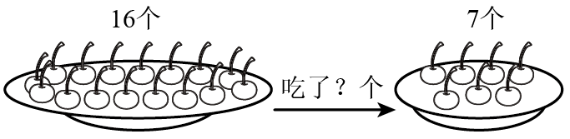

23．(6分)看图写算式。

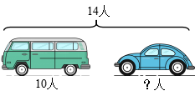



**五、连线题(共12分）**

24．(6分)用下面的物体可以画出哪些图形？连一连。

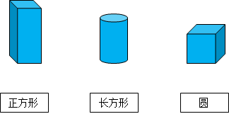

25．(6分)连一连。

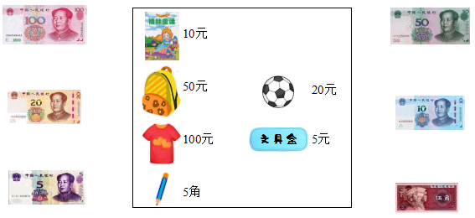

**六、解答题(共24分）**

26．(6分)药店里有一批儿童口罩，3天卖出53包，还剩5包。这批儿童口罩一共有多少包？

27．(6分)王奶奶家养了45只鸡，养鸭的只数比鸡少18只，养鹅的只数比鸭多32只。王奶奶家养了多少只鸭？多少只鹅？

28．(6分)小军做了7个，小华做了12个，小军再做多少个就和小华同样多？

（个）

29．(6分)小伟有4元3角钱，买了1本书用去2元4角，还剩多少钱？

**参考答案**

1．C

【分析】从图中得知一共有13个△，划去3个，说明从13里面减掉3个，又框起来4个，说明再去掉4个，用连减计算。

【详解】由题意分析得：

13－3－4＝6这个算式能正确表示如图图意。



故答案为：C

【点睛】此题主要考查的是20以内数的连减运算的应用，要熟练掌握。

2．A

【分析】一个两位数，从右往左数，第一位是个位，第二位是十位。

先分析每个选项中，十位上的数字与个位上的数字的差，再找出符合要求的选项。

【详解】A．5－2＝3，十位上的数字比个位上的数字少3，符合要求；

B．6－3＝3，十位上的数字比个位上的数字多3，不符合要求；

C．9－6＝3，十位上的数字比个位上的数字多3，不符合要求。

故答案为：A

【点睛】此题主要考查的是100以内数的组成，要熟练掌握。

3．A

【详解】结合生活实际可得：买1瓶矿泉水大约需要2元钱。

故答案为：A

4．B

5．A

【分析】一个长方体最多有3个大小不同的面；据此解答。

【详解】由题意得：

用一个长方体最多能画出3个不同的长方形。

故答案为：A。

【点睛】此题主要考查的是长方体的初步认识，关键是掌握长方体的特征。

6．B

【分析】七巧板里有5个三角形，1个正方形和1个平行四边形，再根据正方形的特点及七巧板各部分的特点摆一摆，完成选择。

【详解】A．把①和②拼在一起，可以拼成正方形；

B．⑤是一个正方形，③⑤⑥无论如何拼都不能得到正方形；

C．③⑥拼在一起，再与⑦拼，可以得到一个正方形；

故答案为：B

【点睛】本题主要考查图形的拼组，关键是根据七巧板各部分的特点做题。

7．B

8．A

【分析】把两次剪去的长度加起来，结果就是这根绳子比原来短的长度。

【详解】26＋28＝54（米）

故答案为：A

【点睛】此题主要考查的是两位数与两位数的进位加法的应用，关键是要找准数量关系，这是一道易错题。

9．6

10． 3 5

【详解】左边1个三角形和右边1个三角形，两个三角形合起来可拼成1个大三角形，一共3个三角形。单个单个地数，有4个小正方形，4个小正方形可拼成1个大正方形，一共有5个正方形。

11． 39 三

【分析】根据题意，二年级做的彩旗比一年级少，也就是二年级做的彩旗比40面少，故，二年级做的彩旗数量最多比40面少1面。

一年级做的比二年级多，三年级做的又比一年级多，所以三年级做的数量最多；据此解决。

【详解】40－1＝39（面）

故，二年级最多做了39面，三年级做的彩旗最多。

【点睛】此题主要考查的是整数的比较大小，关键是要熟练掌握比较大小的方法。

12． 60 49

【分析】已知一个数比另一个数多几，求另一个数，用减法计算；

求比一个数小几的数是多少，用减法计算；据此解答。

【详解】62－2＝60

50－1＝49

故，62比60大2，比50小1的数是49。

【点睛】此题主要考查的是两位数与一位数的减法计算，关键是熟悉数量关系。

13． 圆 正方

14．88

15． 7 4

【分析】根据除法的意义，用总钱数除以每支铅笔的单价即得最多能买多少支铅笔。

【详解】6元＝60角

60÷8＝7（支）……4（角）

最多能买7支，还剩4角。

【点睛】完成本题要注意单位的换算，同时要注意买7支后，余下的4角不够买一支了，所以最多能买7支。

16． 6 3

【分析】根据平均分除法的意义，求每个盒子放几个，用除法计算；根据减法的意义，求另一个盒子里放几个，用减法计算。

【详解】12÷2＝6（个）

12－9＝3（个）

每个盒子放6个；另一个盒子里放3个。

【点睛】本题考查表内除法的应用，根据平均分除法的意义和减法的意义，列式计算。

17．√

【分析】70左边的数就是比70小1的数，据此解答。

【详解】比70小1的数是69，所以70左边一个数是69。

故答案为：√

【点睛】熟练掌握100以内数的排序是解题关键。

18．×

【分析】单个的三角形有3个，由2个三角形组成的大三角形有2个，由3个三角形组成的大三角形有1个，据此计算。

【详解】3＋2＋1

＝5＋1

＝6（个）

一共有6个三角形，原题说法错误。

故答案为：×

【点睛】此类题，要有次序的去数，以免漏数。

19．√

【分析】计算17－8，可以想8加几等于17，8＋9＝17，所以17－8＝9；据此解答。

【详解】由分析可得：计算17－8＝，我可以这样想：8＋9＝17，17－8＝9。原题说法正确。

故答案为：√

【点睛】本题主要考查了学生对两位数减法一位数减法算式的掌握。

20．×

【详解】26＋8＝34。

故答案为：×

21．68；54；74；28

【分析】本题主要考查了100以内加法、减法的笔算，注意相同数位要对齐，从个位算起；

两数相加个位满十向十位进一，两数相减，个位不够减向十位借一当十。

【详解】25＋43＝68 80－26＝54 59＋15＝74 67−39＝28

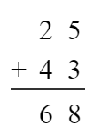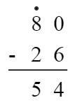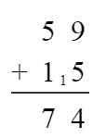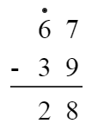

22．9个

【分析】用樱桃的总个数减去剩下樱桃个数，求出吃了樱桃个数。

【详解】16－7＝9（个）

吃了9个樱桃。

23．14－10＝4

【分析】通过观察图片可知，两辆车共坐14人，其中面包车坐10人，求小轿车坐多少人，是求总数中的另一部分，用减法解答。

【详解】总人数－面包车人数＝小轿车人数

14－10＝4

24．图见详解

【分析】圆柱可以画圆；长方体可以画长方形；正方体可以画正方形，据此解答。

【详解】作图如下：

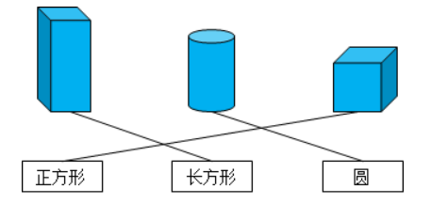

【点睛】此题主要考查的是平面图形和立体图形的特点。

25．见详解

【分析】根据物品的价钱，找出相应面值的人民币，再连线即可。

【详解】由题意分析得：

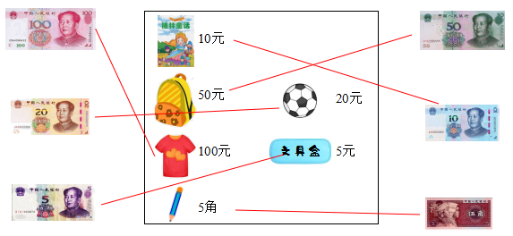

【点睛】此题主要考查的是人民币的认识，要熟练掌握。

26．58包

【分析】把卖出去的口罩数量和剩下的口罩数量加起来，结果就是口罩的总数量。

【详解】53＋5＝58（包）

答：这批儿童口罩一共有多58包。

【点睛】此题主要考查的是两位数与一位数的减法口算的应用，要熟练掌握。

27．27只；59只

【分析】已知一个数比另一个数少几，求一个数是多少，用减法计算。

已知一个数比另一个数多几，求一个数是多少，用加法计算。

【详解】45－18＝27（只）

27＋32＝59（只）

答：王奶奶家养了27只鸭；59只鹅。

【点睛】此题主要考查的是100以内数的加减法计算的应用，关键是要找准计算方法。

28．12－7＝5

29．1元9角

